Номінація (секція) Виставки: «Компетентнісна освіта: дидактичне наповнення»
Тема: «Шляхи підвищення якості знань та
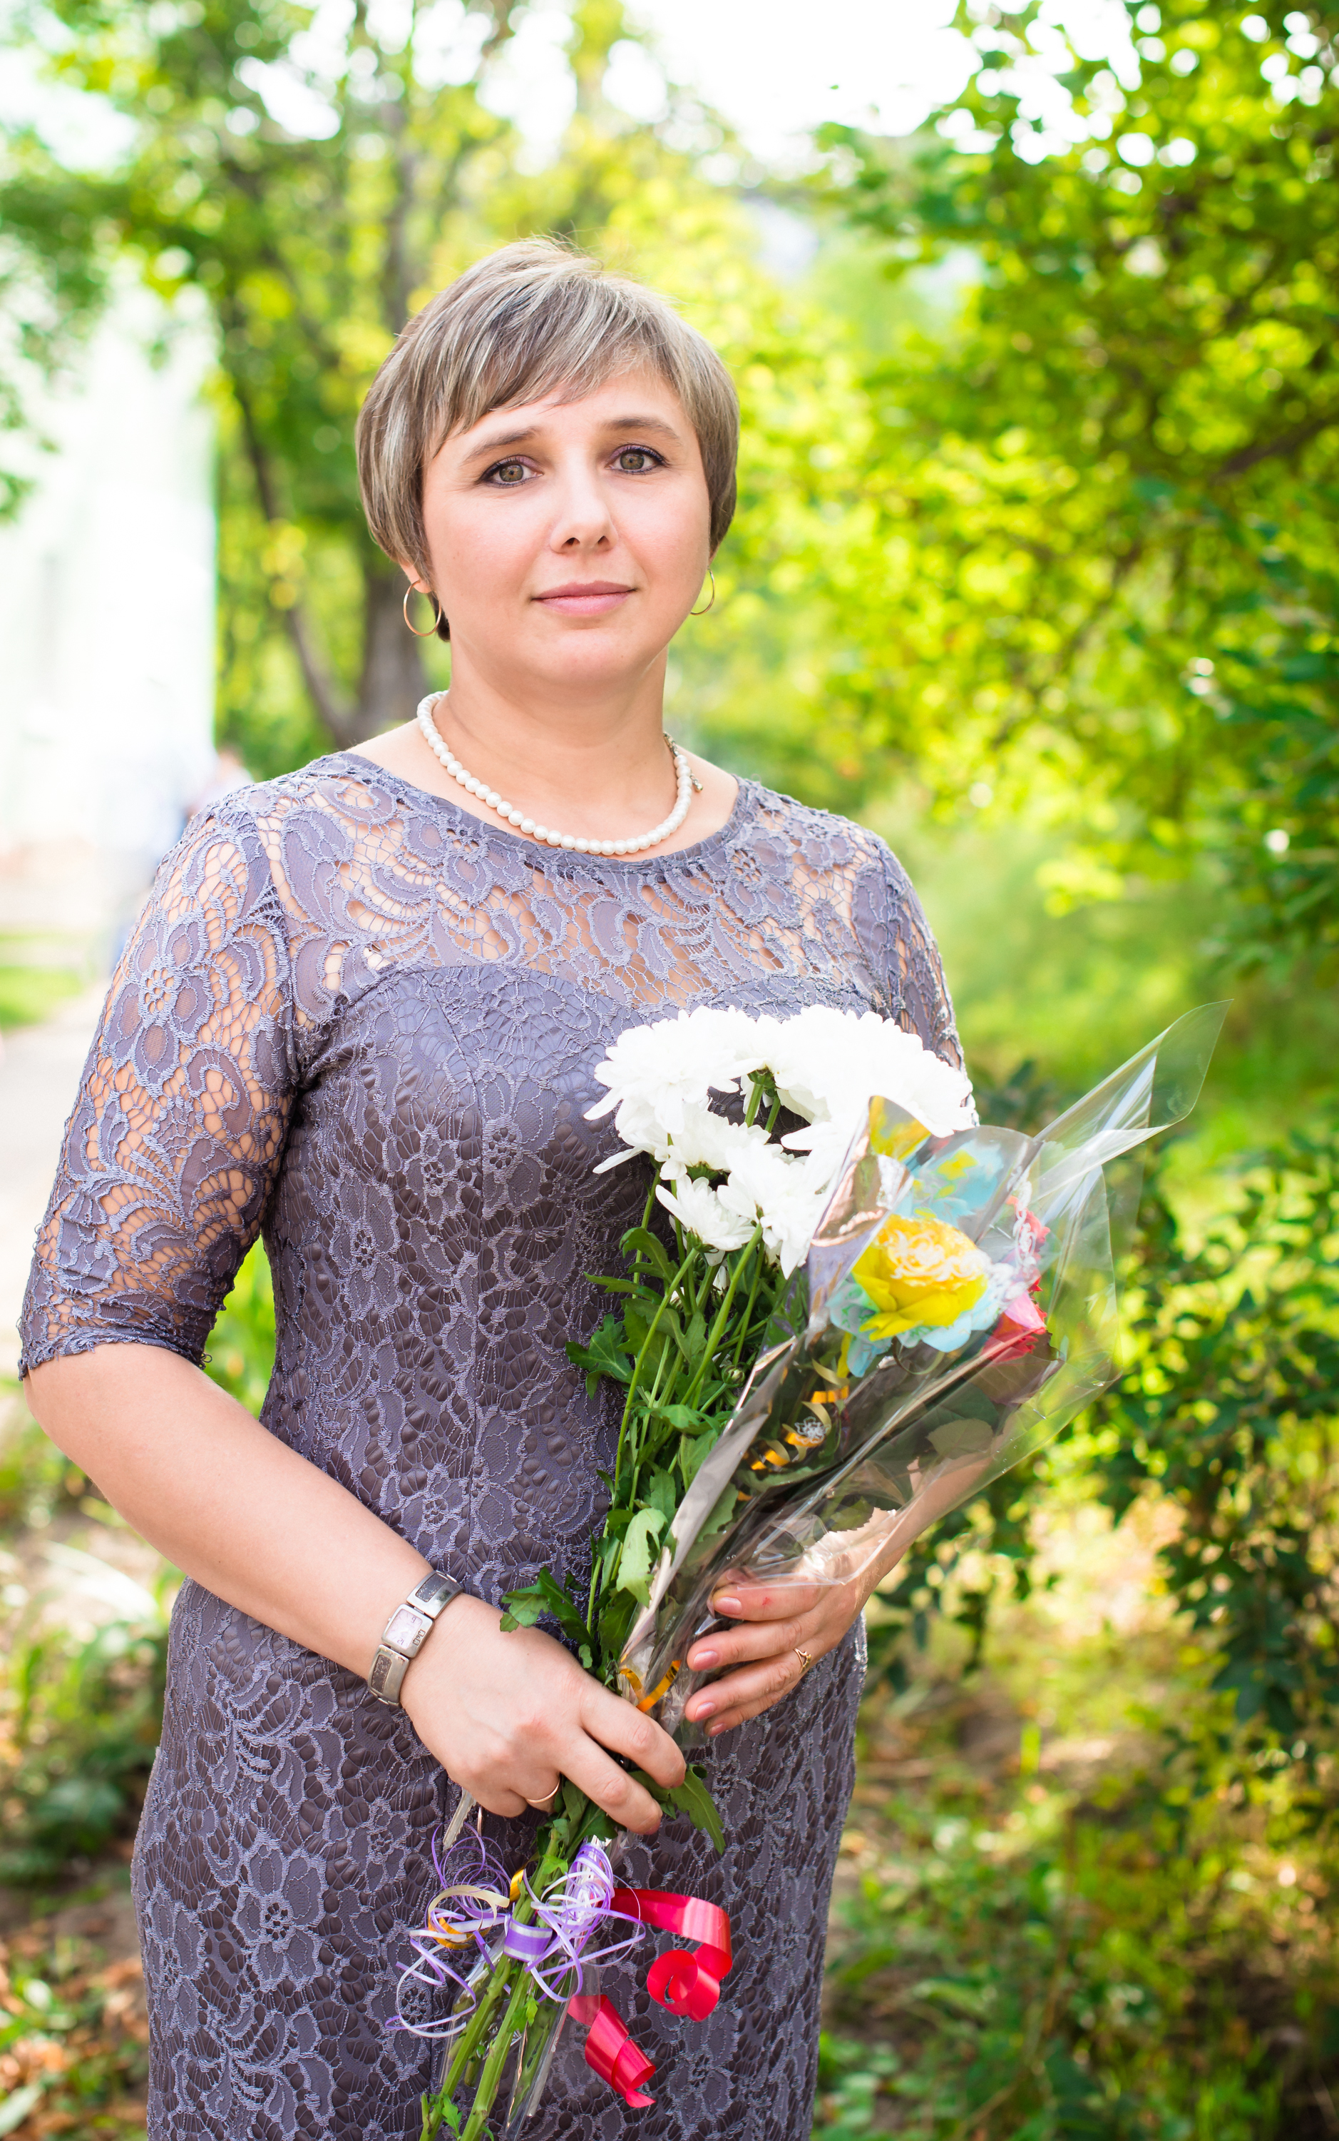
Вчителя
(Сжать для веб-страниц)
інтересу до навчання на уроках фізики
учнів, що мають труднощі у навчанні»

ПІБ вчителя Касян Ірина Іванівна
посада, категорія, звання вчитель фізики та астрономії, вища категорія

Повна назва школи Запорізька загальноосвітня школа I – III ступенів № 80 Запорізької міської ради Запорізької області
директор ПІБ Ганюкова К.С.
Адреса школи 69059, м. Запоріжжя, вул. Магара, буд. 5а
тел.: 769 80 25
email: shkola80@ukr.net
http: //school80.at.ua/

Провідна педагогічна ідея досвіду
Формування ключових компетенцій учнів створює в школі умови, що стимулюють навчальний процес, сприяє поглибленню і розширенню сфери пізнавальної діяльності учнів. Актуальна проблема школи - «не втратити», «не упустити» учнів з низькими навчальними навичками.

Обґрунтування актуальності та перспективності досвіду
Причини неуспішності учнів: особливості організму школяра, особливості особистості школяра, особливості виховання в сім'ї. Відставання учнів у засвоєнні конкретного навчального предмета можна виявити за такими ознаками:
- Недостатній рівень розумового розвитку (не приділяється належної уваги і контролю при підготовці домашніх завдань).
- Несформованність навчальних навичок (дитина не вміє вчитися: працювати з текстом, виділяти головне, істотне, не може організувати свій час і розподілити зусилля).
- Дефіцит уваги з гіперактивністю (відволікання, рухливість, непосидючість).
- Відсутність пізнавального інтересу (з дитиною недостатньо займалися, не розвивали його пізнавальні здібності, йому мало що цікаво, він не відвідує гуртки та секції, не читає книг).
Для вивчення нового матеріалу та його засвоєння застосовуються різні форми роботи з учнями, що мають низькі навчальні навички: навчальні картки, колективна робота: запис рішення за зразком, повторення пояснення за схемою; допомагають в роботі картки взаємоконтролю; успішний «Ланцюжок» при відпрацюванні практичних навичок у вивченні нового матеріалу: розв’язування нових прикладів учні коментують по ланцюжку, помилки виправляє учитель.
Ще древні мудреці говорили: «Побачити і зрозуміти проблему - наполовину вирішити її, якщо ж не бачиш проблему, це означає, що вона в тобі самому». Інтерес до незвичного для учня виду діяльності допомагає йому продуктивніше працювати на уроці.

Науково – теоретична база досвіду
Основна мета роботи вчителя по активізації пізнавальної діяльності учнів — розвиток їх навичок та здібностей. Всі навички учня розвиваються в процесі діяльності. Уміле застосування прийомів і методів, що забезпечують високу активність учнів у навчанні, їх самостійність в пізнавальній діяльності, є засобом розвитку пізнавальних здібностей дітей. Піклуючись про розвиток учнів, я використовую активні методи навчання, різні методи і прийоми активізації, завжди враховую наявний рівень розвитку пізнавальних здібностей учнів. Завдання, які не співпадають з рівнем розвитку дитини, перевищують можливості учня, вимоги, що висувають до нього, не можуть зіграти позитивну роль у навчанні. Вони підривають в учнів віру в свої сили і здібності.
Ще К. Д. Ушинський писав: «Викладання всякого предмету повинне йти таким шляхом, щоб на долю вихованця залишалося стільки праці, скільки можуть здолати його молоді сили». Тому свою роботу по активізації навчальної діяльності школярів будую з урахуванням поступового, планомірного і цілеспрямованого досягнення бажаної мети — розвитку творчих пізнавальних здібностей учнів.

Стисла анотація досвіду
У своїй практиці роботи з учнями, що мають низькі навчальні навички найчастіше застосовую такий методичний прийом для перевірки знань як картки. На допомогу організації цієї роботи на уроці для вчителя видано останнім часом багато методичних посібників, добірки завдань друкуються на сторінках фахових журналів, але часто виникає потреба при практичному використанні методичних посібників, вносити свої власні корективи, враховуючи рівень підготовки учнів, навчальну програму, за якою навчаються учні.
З цією метою розроблені мною картки, дають змогу здійснювати об´єктивну оцінку навчальних досягнень учнів, готувати їх до роботи та засвоєння нового матеріалу.
Матеріал містить картки для 7, 8 класів. Бажано отримати коментар учнів про правильність виконання вправи та залучити до обговорення інших. Складність завдань, кількість їх на уроці регулює вчитель, враховуючи особливості класу.
Кожна картка охоплює, як правило, одну навчальну тему.

Результативність впровадження досвіду
Моніторинг успішності учнів показав, що використовуючи картки, підвищується якість знань за рахунок розвитку когнітивних умінь учнів.

Репрезентація досвіду
Запорізька загальноосвітня школа І-ІІІ ступенів №80 Запорізької міської ради Запорізької області: виступ на засіданні ШМО вчителів математики, інформатики та фізики; Комунарський район: РМЦ вчителів фізики «Специфіка роботи вчителів фізики з учнями з особливими потребами»

Посилання на матеріал http://school80.at.ua/

